**Hướng dẫn học viên đăng ký tài khoản và enroll vào môn học trên Coursera**

1. **Tạo tài khoản trên Coursera**

Các bạn vào link sau: <https://www.coursera.org/>

Lưu ý: Có thể một số bạn lần đầu vào trang coursera sẽ có hiển thị ngôn ngữ khác (không phải tiếng Anh) nên gây ra khó thao tác ban đầu, các bạn làm theo các bước sau:

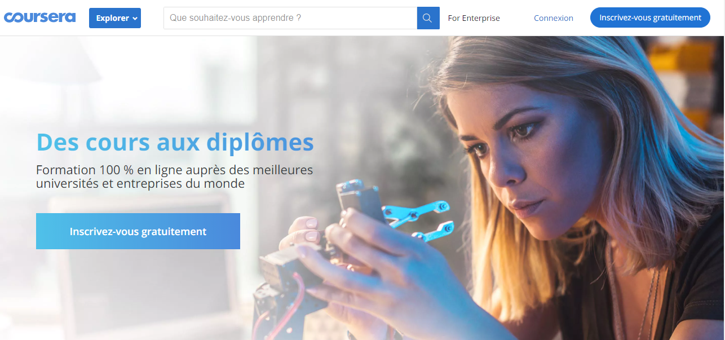

**Bạn có 2 cách để tạo tài khoản**

Cách 1: Login liên kết với facebook (Điều kiện là trên trình duyệt bạn đang sử dụng đã login vào facebook)

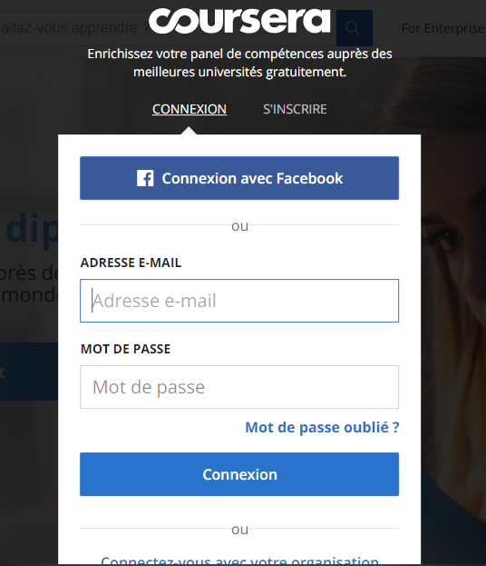

Cách 2: Tạo tài khoản theo email cá nhân

Bước 1: Nhập tên đầy đủ của bạn

Bước 2: Nhập địa chỉ email

Bước 3: Nhập mật khẩu

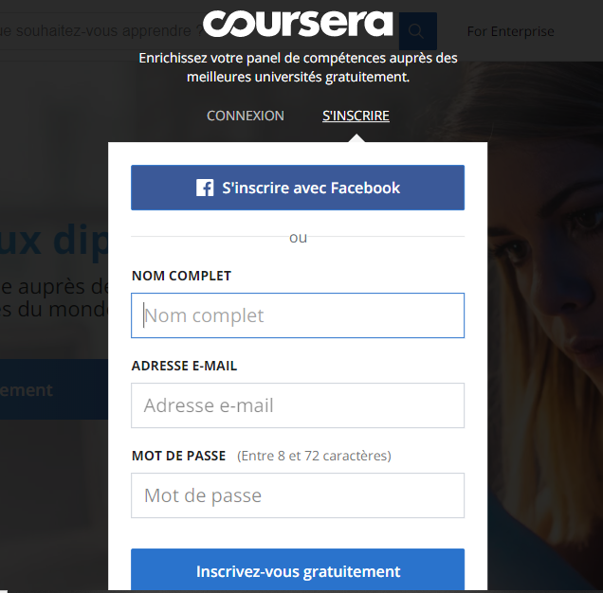

Sau khi đăng ký tài khoản thành công Coursera sẽ gửi một thông báo đến email của bạn

1. **Enroll khóa học**

Học viên vào mục “Chuẩn bị đồ dùng học tập” và vào link MOOC môn học cung cấp.

Khóa học trên Coursera sẽ yêu cầu sinh viên enroll để xem chi tiết nội dung môn học, học viên chọn Enroll for free

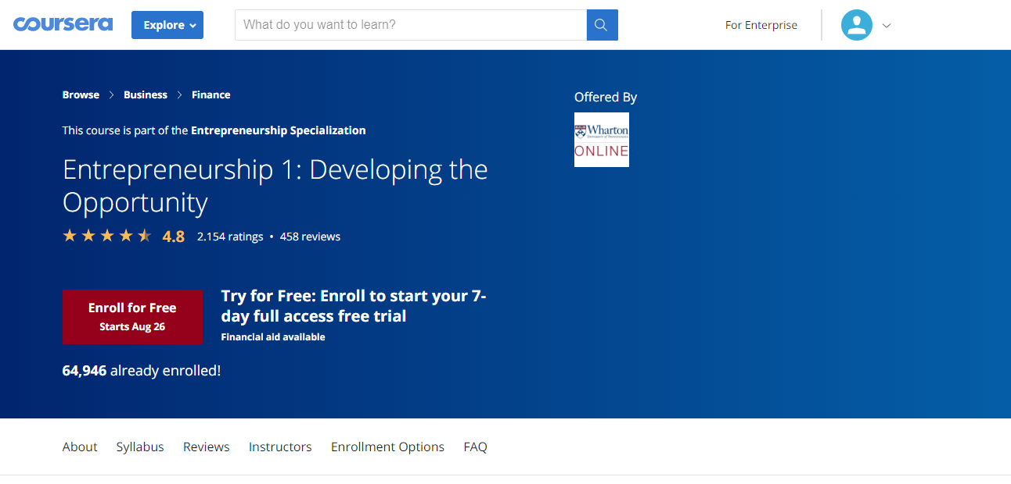

Sau đó chọn **Audit the course**

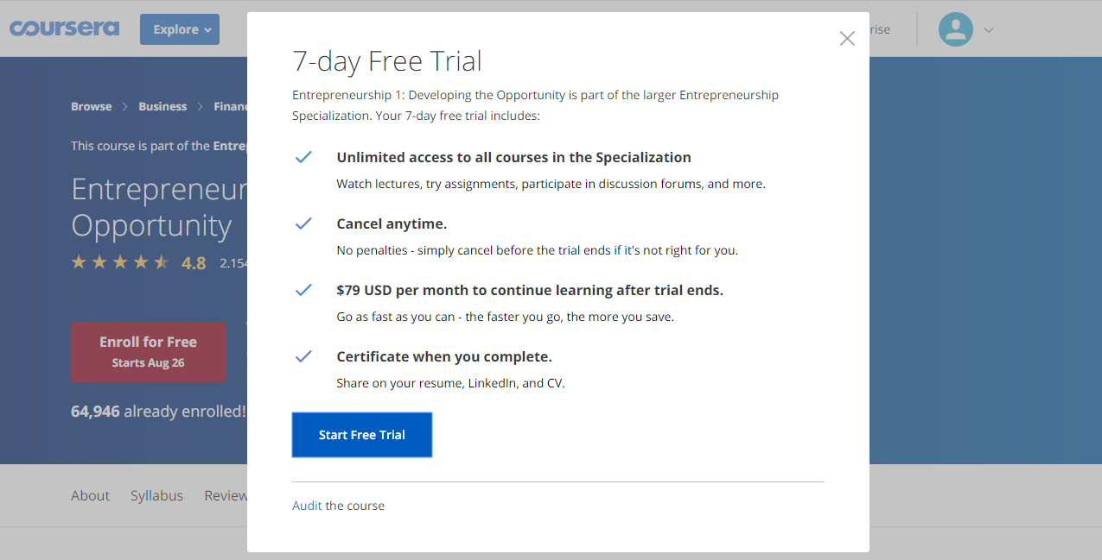

Như vậy là bạn đã enroll thành công vào khóa học trên Coursera và giờ bạn hãy quay lại LMS để xem nội dung bài học, các link Coursera trong bài học đã được trỏ đến chi tiết video bài giảng.

1. **Xem bản dịch trên Coursera**

Các video bài giảng trên Coursera đều có phụ đề tiếng Việt và nhiều ngôn ngữ khác, bạn hãy làm theo thao tác dưới đây để có thể xem được phụ đề.

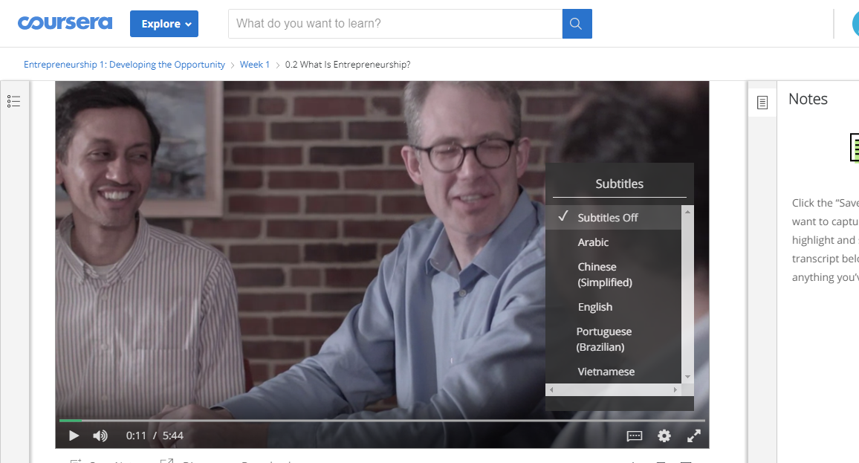

**Để thay đổi ngôn ngữ hiển thị trên Coursera, các bạn làm theo cách dưới đây**

Vào mục thông tin cá nhân của bạn bên tay phải và chọn mục 3 từ dưới lên, sau đó làm các bước như ảnh dưới đây (refresh trang web sau khi chọn ngôn ngữ và save):

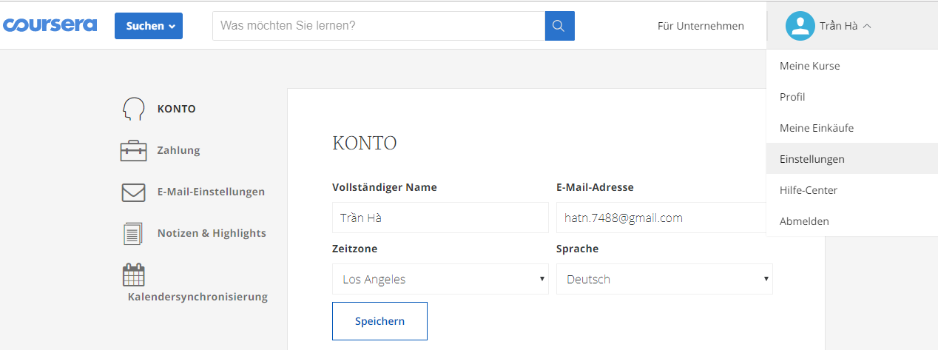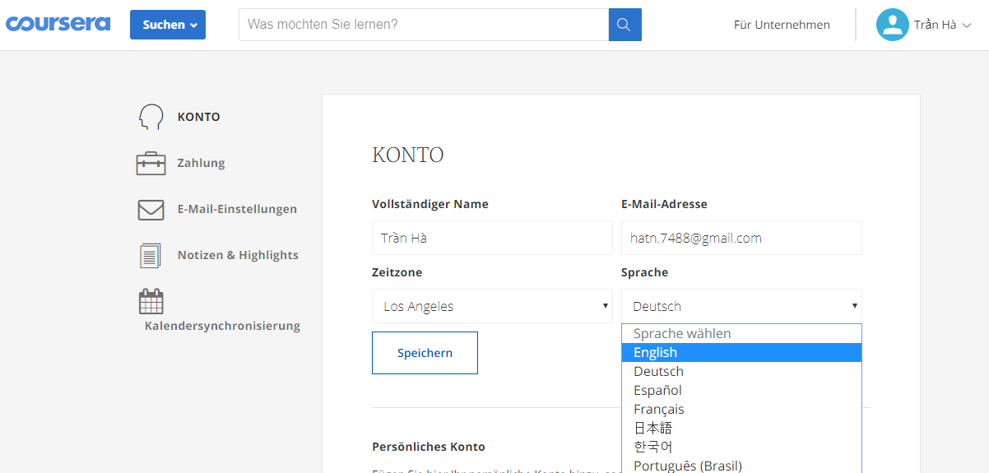

**Instruction for registration and enrolling course on Coursera**

**1. Create an account on Coursera**

Students click the link: https://www.coursera.org/

Note: It may be difficult to understand for those who visit the first time as you may see all thing not in English, so please do as follow:



**You have 2 ways to create an account**

Option 1: Login with Facebook (Condition: your browser has Facebook login)



Option 2: Create an account with personal email

Step 1: Fill your full name

Step 2: Type your email address

Step 3: Type your password



After registration success, Coursera will send a notification to your email

1. **Enroll the course**

Students click on “Course Preparation” and MOOC links provided by the course.

The course on Coursera will request students to enroll to view the detailed content, learners click Enroll for free



Then click **Audit the course**



So, you have enrolled successfully in the course in Coursera and now, return to LMS to view the content and click the link provided, the links in course have been pointed to the video lessons.

1. **View subtitles on Coursera**

Video lessons on Coursera have subtitles of many languages, do as follow to view the subtitles



**To change the language on Coursera, do as follow:**

Click for personal information in the right on top and choose the 3rd item from bottom and do as picture follow (refresh the web page after choose the language and save):

